Die Alimentation
AGENDA

- Begriffserklärung: ALIMENTE
- polnische Definition nach dem polnischen Familienrecht
- Definition im deutschen Gesetz

- Historisches zu „Alimente“
- Alimentation als Verpflichtung
- Unterhaltspflicht- bei Vorfahren und Verwandten
- Das Recht auf Kindergeld
- Unterhalt für Verwandte
- Alimente für den Ehepartner
- Die Höhe des Unterhalts
- Unterhaltsanspruch
- So berechnen Sie, wie viel Alimente gezahlt werden muss
- Tabelle zum Kindesunterhalt

Begriffserklärung : Alimente
1. Im polnischen Familienrecht finden wir folgende Definition:
Art. 128.
„Obowiązek dostarczania środków utrzymania, a w miarę potrzeby także środków wychowania (obowiązek alimentacyjny) obciąża krewnych w linii prostej oraz rodzeństwo.”
2. Das deutsche Familienrecht sagt:
Art. 1601.
„Verwandte in gerader Linie sind verpflichtet, einander Unterhalt zu gewähren.”
Historisches zu „Alimente“
Viele der Begriffe, die wir verwenden, haben historische Ursprünge. Das Wort „Alimente“ stammt von dem lateinischen „alimentum“ und bedeutet in der Übersetzung so viel wie „Nahrungsmittel, Unterhaltszahlung“. Alimente ist allerdings über das historische Verständnis hinaus mehr als eine reine Geldleistung. Unser heutiger Unterhaltsbegriff versteht Alimente als Naturalunterhalt und Betreuungsunterhalt. Um ein Kind zu unterhalten, ist Geld allein nur der Untergrund, auf dem sich die Fürsorge, Pflege und Erziehung des Kindes aufbauen. Wer hingegen nur Alimente zahlt, beschränkt seinen Beitrag im Hinblick auf das Kind meist darauf, dass er eben nur Geldleistungen erbringt und die Pflege und Erziehung des Kindes meist dem anderen Elternteil überlässt. Insoweit ist der Begriff „ Alimente“ eher negativ belastet und wird meist auf das finanzielle Engagement des unterhaltspflichtigen Elternteils reduziert.
Alimentation als Verpflichtung

Es handelt sich um eine Verpflichtung zur Bereitstellung von Lebensmitteln
und gegebenenfalls zur Erziehung einer von verpflichteten Personen ermächtigten Person.
Die Bereitstellung von Lebensmitteln besteht hauptsächlich darin, die aktuellen Bedürfnisse der berechtigten Person zu befriedigen, wie z. B.: Lebensmittel, Medikamente, Kleidung, Wohnkosten. Auf der anderen Seite umfassen Erziehungsmaßnahmen: Gesundheitsanstrengungen, körperliche und geistige Entwicklung, die es ihnen ermöglichen, angemessene Bildung und Zugang zu Kulturgütern zu erhalten.
Unterhaltspflicht- bei Vorfahren und Verwandten

Unterhaltspflichten bestehen nur bei Verwandten und Geschwistern sowie in einigen Fällen bei geschiedenen oder getrennten Ehepartnern. Unter den Verwandten in einer geraden Linie wiegt er zuerst die Nachkommen und dann die Vorfahren und zuerst die Verwandten,
die einen näheren Rang haben (z. B. zuerst die Eltern und erstens die Großeltern). Angehörige werden gleichermaßen durch die Unterhaltspflicht in Teilen belastet, die ihren Eigentums- und Einkommensverpflichtungen entsprechen.
Das Recht auf Kindergeld

Ein Kind, das sich nicht selbst ernähren kann, hat das Recht auf Kindergeld von seinen Eltern. Er muss nicht beweisen, dass er Mangel hat. Die Erfüllung von Verpflichtungen gegenüber einem Kind, das nicht in der Lage ist, sich selbst zu ernähren, kann ganz oder teilweise auf persönlichen Bemühungen beruhen, es zu unterstützen oder zu erziehen. Wenn er über ein eigenes Vermögen verfügt, dessen Einkommen die Lebenshaltungskosten oder die Erziehungskosten decken kann, hat er keinen Anspruch auf Unterhalt.

Unterhalt für Verwandte
Dies ist Unterhalt für ein Kind vom Ehemann seiner Mutter (der nicht sein leiblicher Vater ist) oder von der Frau seines Vaters (der nicht seine leibliche Mutter ist), wenn dies den Grundsätzen des sozialen Zusammenlebens entspricht. Der Ehemann der Mutter (der nicht der leibliche Vater des Kindes ist) oder die Frau seines Vaters (der nicht die leibliche Mutter des Kindes ist) können Kindergeld beantragen, wenn sie zu seinem Unterhalt und seiner Erziehung beigetragen haben, und der Antrag entspricht den Grundsätzen des sozialen Zusammenlebens.

Alimente für den Ehepartner
Im Falle einer Scheidung oder Trennung haben sie Anspruch auf:
* einen Ehegatten, der nicht allein für den Zusammenbruch der Ehe für schuldig befunden wurde und der in Not ist. Diese Verpflichtung erlischt fünf Jahre nach Scheidung oder Trennung. Auf Antrag der berechtigten Person kann das Gericht diese Frist aufgrund außergewöhnlicher Umstände verlängern;
* an einen Ehepartner eines anderen Ehepartners, der allein für den Zusammenbruch der Ehe für schuldig befunden wurde. Ein unschuldiger Ehegatte muss nicht in Not sein, es reicht aus, dass eine Scheidung eine wesentliche Verschlechterung verursacht.
Wenn ein geschiedener Ehegatte, der Anspruch auf Unterhalt hat, eine neue Ehe eingeht, erlischt die Verpflichtung des anderen Ehegatten, ihm den Lebensunterhalt zu sichern.
Die Verpflichtung, einem zweiten Ehegatten nach Scheidung, Aufhebung oder Trennung einen Lebensunterhalt zu sichern, trennt die Unterhaltspflicht der Angehörigen des Ehegatten.

Die Höhe des Unterhalts
Die Höhe des Unterhalts hängt von den berechtigten Bedürfnissen des Kindes und vom Verdienstpotential der Eltern ab, nicht von ihrem tatsächlichen Einkommen. Zu den Möglichkeiten in begründeten Fällen gehört auch die Höhe des Einkommens, das die verpflichtete Person hätte erzielen können, wenn sie alle gebotene Sorgfalt angewendet hätte.
Unterhaltsanspruch

Ein Unterhaltsanspruch ist frei von Gerichtsgebühren, und das Gericht ist nicht an einen Anspruch gebunden . Daher kann es einen noch höheren Unterhaltsanspruch anordnen, als in der Klage gefordert.

So berechnen Sie, wie viel Alimente gezahlt werden muss
1. Schritt: Stellen Sie Ihr bereinigtes Nettoeinkommen fest
2. Schritt: Bestimmen Sie die Altersstufe Ihres Kindes
3. Schritt: Machen Sie die Hälfte des Kindergeldes geltend
4. Schritt: Prüfen Sie Selbstbehalt und Bedarfskontrollbetrag

Tabelle zum Kindesunterhalt

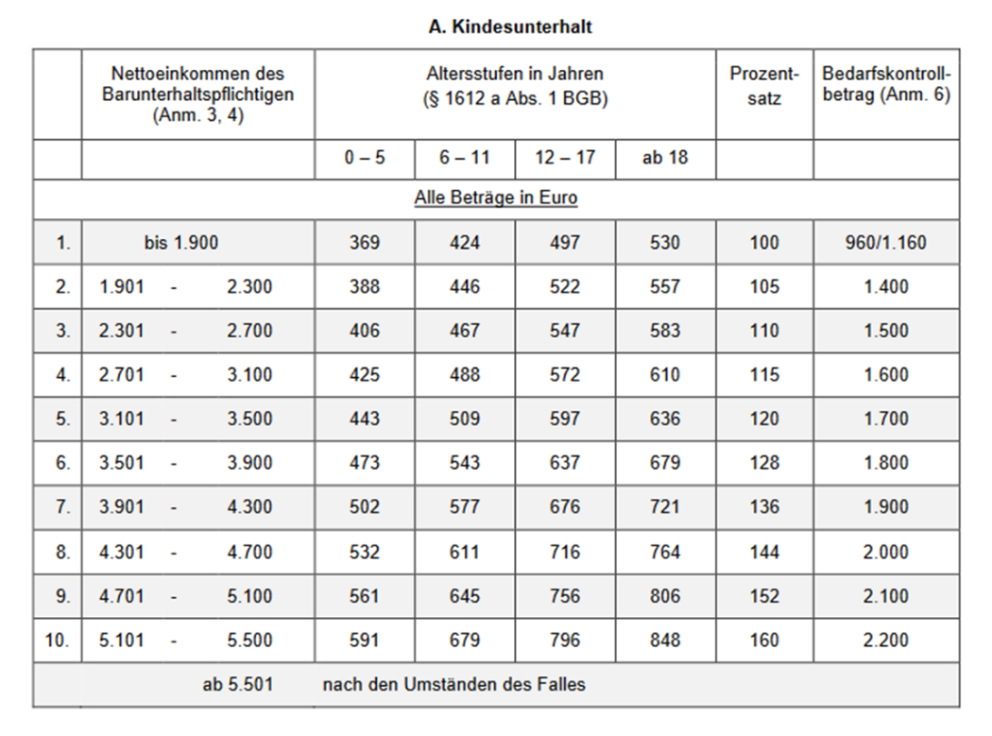

Wortschatz :
die Verpflichtung – obowiązek
die Bereitstellung – dostarczenie
erforderlichenfalls – konieczny
Verpflichteten , die ( Pl.) – zobowiązani
hauptsächlich – główny
die Bedürfnisse – potrzeby
Berechtigten, die(Pl.) – uprawnieni
befriedigen – zaspokoić
die Erziehungsmaßnahme – środek wychowawczy
die Unterhaltspflicht – zobowiązanie
Verwandten , die (Pl.)– krewni
Vorfahren, die (Pl.) – zstępni
Verwandten, die (Pl.) – wstępni
der Angehörige – członek
das Eigentum – majątek
Einkommensverpflichtungen, die(Pl.) – zobowiązania wynikające z wysokości zarobków
ernähren – utrzymać , wyzywic
der Mangel – niedostatek, brak
die Erfüllung – wykonanie
die Bemühung – staranie
begründet – uzasadniony
die Sorgfalt – staranność
Lebenshaltungskosten,die (Pl.) – koszty utrzymania
zusammenleben – mieszkać z kimś
die Scheidung – rozwód
außergewöhnlich – nadzwyczajny
der Zusammenbruch – załamanie
angehörig – przynależący do( od : należeć )
der/die Angehörige – ktoś , kto należy do
die Aufhebung – zakończenie, uchylenie
der Selbstbehalt – udział własny
der Bedarfskontrollbetrag – kwota konieczna , zgodna z zapotrzebowaniem
berechnen – policzyć
die Fürsorge – opieka/ pomoc
der Hinblick – odnośnie czegoś
das Engagement – zaangażowanie
QUELLE:
https://www.gazetaprawna.pl/encyklopedia/prawo/hasla/334084,alimenty.html?fbclid=IwAR3qw83T4Q88ZQBV-fdxL0ubMRMDWCwysCyq6nTOtJWtYbO3Mj9OaHPX_M8 (przetłumaczona)
https://dejure.org/gesetze/BGB/1601.html
https://www.arslege.pl/podmioty-obciazone-obowiazkiem-alimentacyjnym/k2/a575/
https://www.familienrecht.de/duesseldorfer-tabelle/aktuelle-duesseldorfer-tabelle/
https://www.scheidung.de/alimente.html

Danke für Ihre Aufmerksamkeit

